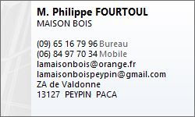

Installation : 15 volets roulants équipés de moteur SOMFY IO avec télécommande SMOVE pour chaque VR et 2 Télécommandes pour centralisation de type Telis 1 IO et une télécommande Telis SITUO 5 IO PURE pour la commande de 3 stores extérieurs.

